Извещение
об установлении публичного сервитута на земельные участки

Администрация Костромского муниципального района Костромской области в соответствии со статьей 39.42 Земельного кодекса Российской Федерации информирует о возможности установления публичного сервитута на землях, расположенных вблизи д. Коркино Середняковского сельского поселения Костромского района Костромской области, в целях эксплуатации сооружения – ВЛ-10 кВ фидер 10-05 ПС «Коркино», входящего в состав сооружения (производственно-технологический электросетевой комплекс ПС «Коркино» с ВЛ-35/10 кВ: оборудование ПС «Коркино» 35/10; ВЛ-35 кВ Коркино 1,2 ц – общая протяженность трассы 6,1 км; ВЛ-10 кВ ф-10-01, ф-10-04, ф-10-05, ф-10-07, ф-10-08 ПС «Коркино» 35/10 – общая протяженность трассы 30,7 км; здание ТП 3 шт – общая площадь по наружному обмеру 52,6 кв.м; оборудование ТП 18 шт.) инв.№ЭЛ.С-31, адрес: Костромская область, Костромской район, сроком на 49 лет по ходатайству Публичного акционерного общества «Россети Центр» (ПАО «Россети Центр»).
Публичный сервитут испрашивается в отношении земельных участков с кадастровыми номерами: 44:07:000000:60, 44:07:092502:2, 44:07:110302:4, 44:07:110201:129, 44:07:110902:450, 44:07:110902:452, 44:07:110902:520, 44:07:110902:524, 44:07:110901:150, 44:07:110901:152, 44:07:110902:259, 44:07:110902:371, 44:07:110902:380, 44:07:110902:400, 44:07:110902:401, 44:07:110902:519, 44:07:110201:16, 44:07:110901:81, 44:07:110902:559, 44:07:110201:33, 44:07:000000:500, 44:07:110302:341, 44:07:110902:376, 44:07:110902:375, 44:07:110902:381, 44:07:110902:386, 44:07:110902:346, 44:07:110902:370.
Описание местоположения границ публичного сервитута указано в Приложении 1.
Ознакомиться с ходатайством об установлении публичного сервитута и описанием местоположения границ публичного сервитута можно по адресу: Костромская область, гор. Кострома, ул. Маршала Новикова, д. 7, каб. 114 (Пн., Вт., Пт. – с 9 до 12) или на официальном сайте администрации Костромского муниципального района www.admkr.ru, на официальном сайте администрации Середняковского сельского поселения Костромского района Костромской области www.admsered.ru, в информационном бюллетене «Середняковский Вестник».
Правообладатели земельных участков, в отношении которых испрашивается публичный сервитут, если их права (обременения права) не зарегистрированы в Едином государственном реестре недвижимости, могут обратиться с заявлением об учете их прав на земельные участки с приложением копий документов, подтверждающих эти права в Комитет имущественных и земельных отношений, архитектуры и градостроительства администрации Костромского муниципального района в рабочие дни с 8.00 до 17.00 ч. по адресу: Костромская область, гор. Кострома, ул. Маршала Новикова, д. 7, каб. 115 тел. 35-02-31. Последний день подачи заявления 16 июня 2022 года.

Глава Костромского
муниципального района Е.А. Шилова

Первый заместитель главы администрации
Костромского муниципального района О.Б.Лебедев

Председатель Комитета имущественных
и земельных отношений, архитектуры
и градостроительства администрации
Костромского муниципального района О.А. Паршакова

Приложение 1
к Извещению об установлении
публичного сервитута
на земельные участки

ОПИСАНИЕ МЕСТОПОЛОЖЕНИЯ ГРАНИЦ
Публичный сервитут в целях размещения объектов электросетевого хозяйства - сооружение
(производственно-технологический электросетевой комплекс ПС "Коркино")
(наименование объекта, местоположение границ которого описано (далее - объект)

Раздел 1
Сведения об объекте
№ п/п | Характеристики объекта | Описание характеристик
1 | 2 | 3
1 | Местоположение объекта | Костромская область
2 | Площадь объекта ± величина погрешности определения площади (P ± ДР) | 82 273 м² ± 100 м²
3 | Иные характеристики объекта | Вид объекта реестра границ: Зона с особыми условиями использования территории  Содержание ограничений использования объектов недвижимости в пределах зоны или территории: Публичный сервитут; ограничение в использовании частей земельных участков, в отношении которых установлен публичный сервитут, определяются согласно Постановления Правительства РФ от 24.02.2009г. №160 "О порядке установления охранных зон объектов электросетевого хозяйства и особых условий использования земельных участков, расположенных в границах таких зон"
Раздел 2

Сведения о местоположении границ объекта

1. Система координат МСК-44, зона 1
2. Сведения о характерных точках границ объекта

Обозначение характерных точек границ | Координаты, м |  | Метод определения координат характерной точки | Средняя квадратическая погрешность положения характерной точки (Mt), м | Описание обозначения точки на местности (при наличии)
Обозначение характерных точек границ | X | Y | Метод определения координат характерной точки |  | Описание обозначения точки на местности (при наличии)
1 | 2 | 3 | 4 | 5 | 6
1 | 283 890,20 | 1 214 129,48 | Метод спутниковых геодезических измерений (определений) | 0,10 | —
2 | 283 849,76 | 1 214 120,61 | Метод спутниковых геодезических измерений (определений) | 0,10 | —
3 | 283 776,17 | 1 214 105,47 | Метод спутниковых геодезических измерений (определений) | 0,10 | —
4 | 283 712,57 | 1 214 139,78 | Метод спутниковых геодезических измерений (определений) | 0,10 | —
5 | 283 639,33 | 1 214 179,98 | Метод спутниковых геодезических измерений (определений) | 0,10 | —
6 | 283 571,19 | 1 214 216,94 | Метод спутниковых геодезических измерений (определений) | 0,10 | —
7 | 283 587,00 | 1 214 268,41 | Метод спутниковых геодезических измерений (определений) | 0,10 | —
8 | 283 578,82 | 1 214 330,89 | Метод спутниковых геодезических измерений (определений) | 0,10 | —
9 | 283 493,99 | 1 214 332,58 | Метод спутниковых геодезических измерений (определений) | 0,10 | —
10 | 283 464,26 | 1 214 332,98 | Метод спутниковых геодезических измерений (определений) | 0,10 | —
11 | 283 464,21 | 1 214 399,01 | Метод спутниковых геодезических измерений (определений) | 0,10 | —
12 | 283 461,55 | 1 214 517,87 | Метод спутниковых геодезических измерений (определений) | 0,10 | —
13 | 283 496,39 | 1 214 518,87 | Метод спутниковых геодезических измерений (определений) | 0,10 | —
14 | 283 559,87 | 1 214 521,43 | Метод спутниковых геодезических измерений (определений) | 0,10 | —
15 | 283 622,02 | 1 214 522,48 | Метод спутниковых геодезических измерений (определений) | 0,10 | —
16 | 283 697,20 | 1 214 530,69 | Метод спутниковых геодезических измерений (определений) | 0,10 | —
17 | 283 767,62 | 1 214 536,85 | Метод спутниковых геодезических измерений (определений) | 0,10 | —

Раздел 2
Сведения о местоположении границ объекта

1 | 2 | 3 | 4 | 5 | 6
18 | 283 765,79 | 1 214 557,77 | Метод спутниковых геодезических измерений (определений) | 0,10 | —
19 | 283 695,14 | 1 214 551,59 | Метод спутниковых геодезических измерений (определений) | 0,10 | —
20 | 283 624,97 | 1 214 543,93 | Метод спутниковых геодезических измерений (определений) | 0,10 | —
21 | 283 607,88 | 1 214 559,67 | Метод спутниковых геодезических измерений (определений) | 0,10 | —
22 | 283 593,65 | 1 214 544,22 | Метод спутниковых геодезических измерений (определений) | 0,10 | —
23 | 283 594,95 | 1 214 543,02 | Метод спутниковых геодезических измерений (определений) | 0,10 | —
24 | 283 559,27 | 1 214 542,42 | Метод спутниковых геодезических измерений (определений) | 0,10 | —
25 | 283 495,67 | 1 214 539,85 | Метод спутниковых геодезических измерений (определений) | 0,10 | —
26 | 283 461,08 | 1 214 539,12 | Метод спутниковых геодезических измерений (определений) | 0,10 | —
27 | 283 421,69 | 1 214 537,05 | Метод спутниковых геодезических измерений (определений) | 0,10 | —
28 | 283 284,40 | 1 214 530,74 | Метод спутниковых геодезических измерений (определений) | 0,10 | —
29 | 283 212,19 | 1 214 528,22 | Метод спутниковых геодезических измерений (определений) | 0,10 | —
30 | 283 146,60 | 1 214 526,22 | Метод спутниковых геодезических измерений (определений) | 0,10 | —
31 | 283 078,07 | 1 214 522,62 | Метод спутниковых геодезических измерений (определений) | 0,10 | —
32 | 283 012,58 | 1 214 519,91 | Метод спутниковых геодезических измерений (определений) | 0,10 | —
33 | 282 876,58 | 1 214 514,59 | Метод спутниковых геодезических измерений (определений) | 0,10 | —
34 | 282 817,35 | 1 214 512,07 | Метод спутниковых геодезических измерений (определений) | 0,10 | —
35 | 282 684,00 | 1 214 506,65 | Метод спутниковых геодезических измерений (определений) | 0,10 | —
36 | 282 620,43 | 1 214 504,48 | Метод спутниковых геодезических измерений (определений) | 0,10 | —
37 | 282 566,26 | 1 214 502,23 | Метод спутниковых геодезических измерений (определений) | 0,10 | —

Раздел 2
Сведения о местоположении границ объекта

1 | 2 | 3 | 4 | 5 | 6
38 | 282 568,90 | 1 214 562,51 | Метод спутниковых геодезических измерений (определений) | 0,10 | —
39 | 282 572,21 | 1 214 630,50 | Метод спутниковых геодезических измерений (определений) | 0,10 | —
40 | 282 575,50 | 1 214 706,62 | Метод спутниковых геодезических измерений (определений) | 0,10 | —
41 | 282 579,47 | 1 214 788,68 | Метод спутниковых геодезических измерений (определений) | 0,10 | —
42 | 282 582,61 | 1 214 865,65 | Метод спутниковых геодезических измерений (определений) | 0,10 | —
43 | 282 591,15 | 1 215 064,65 | Метод спутниковых геодезических измерений (определений) | 0,10 | —
44 | 282 622,00 | 1 215 117,74 | Метод спутниковых геодезических измерений (определений) | 0,10 | —
45 | 282 689,73 | 1 215 232,48 | Метод спутниковых геодезических измерений (определений) | 0,10 | —
46 | 282 722,97 | 1 215 289,85 | Метод спутниковых геодезических измерений (определений) | 0,10 | —
47 | 282 755,23 | 1 215 344,48 | Метод спутниковых геодезических измерений (определений) | 0,10 | —
48 | 282 789,44 | 1 215 403,12 | Метод спутниковых геодезических измерений (определений) | 0,10 | —
49 | 282 818,42 | 1 215 452,00 | Метод спутниковых геодезических измерений (определений) | 0,10 | —
50 | 282 851,52 | 1 215 509,23 | Метод спутниковых геодезических измерений (определений) | 0,10 | —
51 | 282 850,82 | 1 215 530,25 | Метод спутниковых геодезических измерений (определений) | 0,10 | —
52 | 282 830,69 | 1 215 545,36 | Метод спутниковых геодезических измерений (определений) | 0,10 | —
53 | 282 818,08 | 1 215 528,56 | Метод спутниковых геодезических измерений (определений) | 0,10 | —
54 | 282 830,17 | 1 215 519,49 | Метод спутниковых геодезических измерений (определений) | 0,10 | —
55 | 282 830,33 | 1 215 514,54 | Метод спутниковых геодезических измерений (определений) | 0,10 | —
56 | 282 800,29 | 1 215 462,62 | Метод спутниковых геодезических измерений (определений) | 0,10 | —
57 | 282 771,34 | 1 215 413,77 | Метод спутниковых геодезических измерений (определений) | 0,10 | —
Раздел 2
Сведения о местоположении границ объекта

1 | 2 | 3 | 4 | 5 | 6
58 | 282 737,12 | 1 215 355,11 | Метод спутниковых геодезических измерений (определений) | 0,10 | —
59 | 282 704,84 | 1 215 300,45 | Метод спутниковых геодезических измерений (определений) | 0,10 | —
60 | 282 671,60 | 1 215 243,08 | Метод спутниковых геодезических измерений (определений) | 0,10 | —
61 | 282 603,88 | 1 215 128,36 | Метод спутниковых геодезических измерений (определений) | 0,10 | —
62 | 282 570,39 | 1 215 070,73 | Метод спутниковых геодезических измерений (определений) | 0,10 | —
63 | 282 561,63 | 1 214 866,52 | Метод спутниковых геодезических измерений (определений) | 0,10 | —
64 | 282 558,49 | 1 214 789,61 | Метод спутниковых геодезических измерений (определений) | 0,10 | —
65 | 282 554,53 | 1 214 707,58 | Метод спутниковых геодезических измерений (определений) | 0,10 | —
66 | 282 551,23 | 1 214 631,47 | Метод спутниковых геодезических измерений (определений) | 0,10 | —
67 | 282 547,92 | 1 214 563,48 | Метод спутниковых геодезических измерений (определений) | 0,10 | —
68 | 282 544,28 | 1 214 480,29 | Метод спутниковых геодезических измерений (определений) | 0,10 | —
69 | 282 621,23 | 1 214 483,50 | Метод спутниковых геодезических измерений (определений) | 0,10 | —
70 | 282 684,78 | 1 214 485,67 | Метод спутниковых геодезических измерений (определений) | 0,10 | —
71 | 282 818,23 | 1 214 491,09 | Метод спутниковых геодезических измерений (определений) | 0,10 | —
72 | 282 877,44 | 1 214 493,60 | Метод спутниковых геодезических измерений (определений) | 0,10 | —
73 | 283 013,42 | 1 214 498,93 | Метод спутниковых геодезических измерений (определений) | 0,10 | —
74 | 283 079,06 | 1 214 501,65 | Метод спутниковых геодезических измерений (определений) | 0,10 | —
75 | 283 147,47 | 1 214 505,23 | Метод спутниковых геодезических измерений (определений) | 0,10 | —
76 | 283 212,88 | 1 214 507,23 | Метод спутниковых геодезических измерений (определений) | 0,10 | —
77 | 283 285,25 | 1 214 509,76 | Метод спутниковых геодезических измерений (определений) | 0,10 | —
Раздел 2
Сведения о местоположении границ объекта

1 | 2 | 3 | 4 | 5 | 6
78 | 283 422,72 | 1 214 516,08 | Метод спутниковых геодезических измерений (определений) | 0,10 | —
79 | 283 440,57 | 1 214 517,02 | Метод спутниковых геодезических измерений (определений) | 0,10 | —
80 | 283 443,21 | 1 214 398,76 | Метод спутниковых геодезических измерений (определений) | 0,10 | —
81 | 283 443,27 | 1 214 312,26 | Метод спутниковых геодезических измерений (определений) | 0,10 | —
82 | 283 493,64 | 1 214 311,58 | Метод спутниковых геодезических измерений (определений) | 0,10 | —
83 | 283 560,34 | 1 214 310,25 | Метод спутниковых геодезических измерений (определений) | 0,10 | —
84 | 283 565,59 | 1 214 270,21 | Метод спутниковых геодезических измерений (определений) | 0,10 | —
85 | 283 546,07 | 1 214 206,68 | Метод спутниковых геодезических измерений (определений) | 0,10 | —
86 | 283 629,27 | 1 214 161,55 | Метод спутниковых геодезических измерений (определений) | 0,10 | —
87 | 283 702,53 | 1 214 121,33 | Метод спутниковых геодезических измерений (определений) | 0,10 | —
88 | 283 761,48 | 1 214 089,53 | Метод спутниковых геодезических измерений (определений) | 0,10 | —
89 | 283 732,21 | 1 214 029,77 | Метод спутниковых геодезических измерений (определений) | 0,10 | —
90 | 283 710,64 | 1 213 984,85 | Метод спутниковых геодезических измерений (определений) | 0,10 | —
91 | 283 689,16 | 1 213 943,08 | Метод спутниковых геодезических измерений (определений) | 0,10 | —
92 | 283 637,65 | 1 213 837,10 | Метод спутниковых геодезических измерений (определений) | 0,10 | —
93 | 283 610,53 | 1 213 782,59 | Метод спутниковых геодезических измерений (определений) | 0,10 | —
94 | 283 629,33 | 1 213 773,23 | Метод спутниковых геодезических измерений (определений) | 0,10 | —
95 | 283 656,50 | 1 213 827,83 | Метод спутниковых геодезических измерений (определений) | 0,10 | —
96 | 283 707,95 | 1 213 933,69 | Метод спутниковых геодезических измерений (определений) | 0,10 | —
97 | 283 729,45 | 1 213 975,50 | Метод спутниковых геодезических измерений (определений) | 0,10 | —
Раздел 2
Сведения о местоположении границ объекта

1 | 2 | 3 | 4 | 5 | 6
98 | 283 751,11 | 1 214 020,61 | Метод спутниковых геодезических измерений (определений) | 0,10 | —
99 | 283 782,38 | 1 214 084,47 | Метод спутниковых геодезических измерений (определений) | 0,10 | —
100 | 283 782,67 | 1 214 085,37 | Метод спутниковых геодезических измерений (определений) | 0,10 | —
101 | 283 854,13 | 1 214 100,07 | Метод спутниковых геодезических измерений (определений) | 0,10 | —
102 | 283 887,45 | 1 214 107,38 | Метод спутниковых геодезических измерений (определений) | 0,10 | —
103 | 283 896,19 | 1 214 023,85 | Метод спутниковых геодезических измерений (определений) | 0,10 | —
104 | 284 014,85 | 1 213 958,67 | Метод спутниковых геодезических измерений (определений) | 0,10 | —
105 | 284 042,18 | 1 213 986,96 | Метод спутниковых геодезических измерений (определений) | 0,10 | —
106 | 284 027,08 | 1 214 001,55 | Метод спутниковых геодезических измерений (определений) | 0,10 | —
107 | 284 010,89 | 1 213 984,80 | Метод спутниковых геодезических измерений (определений) | 0,10 | —
108 | 283 915,93 | 1 214 036,97 | Метод спутниковых геодезических измерений (определений) | 0,10 | —
109 | 283 907,50 | 1 214 117,54 | Метод спутниковых геодезических измерений (определений) | 0,10 | —
110 | 283 953,85 | 1 214 188,98 | Метод спутниковых геодезических измерений (определений) | 0,10 | —
111 | 283 981,75 | 1 214 171,36 | Метод спутниковых геодезических измерений (определений) | 0,10 | —
112 | 284 028,61 | 1 214 141,40 | Метод спутниковых геодезических измерений (определений) | 0,10 | —
113 | 284 038,41 | 1 214 158,74 | Метод спутниковых геодезических измерений (определений) | 0,10 | —
114 | 284 021,24 | 1 214 171,04 | Метод спутниковых геодезических измерений (определений) | 0,10 | —
115 | 283 993,01 | 1 214 189,09 | Метод спутниковых геодезических измерений (определений) | 0,10 | —
116 | 283 947,53 | 1 214 217,81 | Метод спутниковых геодезических измерений (определений) | 0,10 | —
1 | 283 890,20 | 1 214 129,48 | Метод спутниковых геодезических измерений (определений) | 0,10 | —

Сведения о местоположении границ объекта
3. Сведения о характерных точках части (частей) границы объекта
1 | 2 | 3 | 4 | 5 | 6
— | — | — | — | — | —
Раздел 2
Сведения о местоположении измененных (уточненных) границ объекта
1. Система ко< | координат МСК-44, зона 1
2. Сведения о характерных точках границ объекта
Обозначение характерных точек границы | Существующие координаты, м |  | Измененные (уточненные) координаты, м |  | Метод определения координат характерной точки | Средняя квадратическая погрешность положения характерной точки (Mt), м | Описание обозначения точки на местности (при наличии)
Обозначение характерных точек границы | X | Y | X | Y | Метод определения координат характерной точки |  | Описание обозначения точки на местности (при наличии)
1 | 2 | 3 | 4 | 5 | 6 | 7 | 8
— | — | — | — | — | — | — | —
3. Сведения о характерных точках части (частей) границы объекта
1 | 2 | 3 | 4 | 5 | 6 | 7 | 8
— | — | — | — | — | — | — | —
Раздел 3

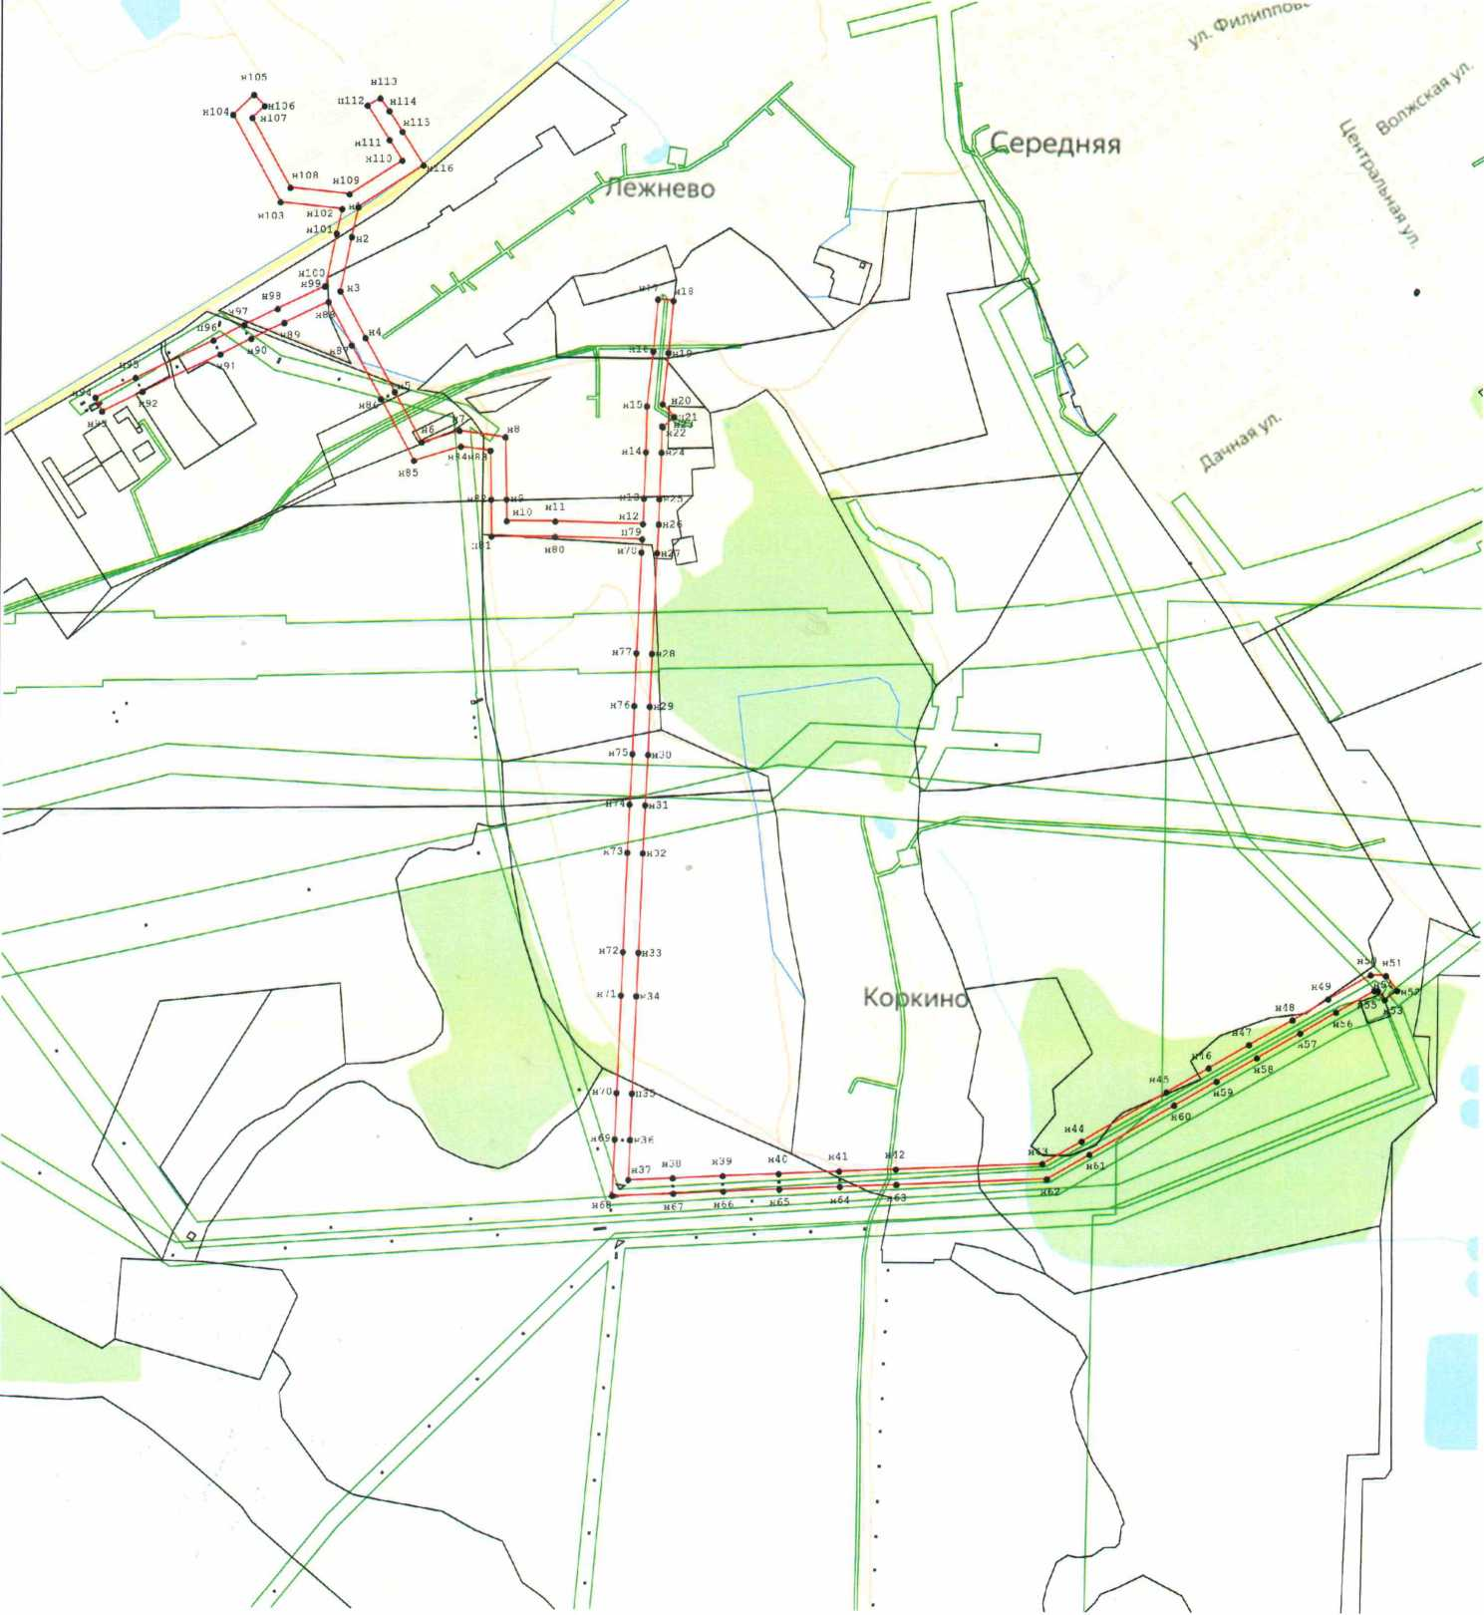
Раздел 4
План границ объекта

Масштаб 1:8 000
Используемые условные знаки и обозначения:
- Существующая часть границы, имеющиеся в ЕГРН сведения о которой достаточны для определения ее местоположения
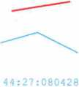
- Проектная граница публичного сервитута
- Граница кадастрового квартала
- Обозначение кадастрового квартала

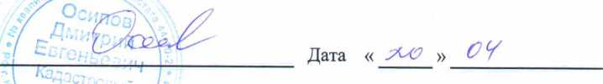
- граница зоны с особыми условиями использования территории
44:07-6.303

Подпись
- Обозначение зоны с особыми условиями использования территорий

Место для оттиска печати (при наличии) лица, составившего описание местоположения границ объекта

Прохождение границы от точки до точки |  | Описание прохождения границы
1 | 2 | 3
- | - | -

